1. februar 2018

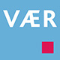
Opdatér licens

Indhold

1 Opdatér licens, f.eks. for at få adgang til ny årsversion af programmer 2
1.1 To mulige løsninger på denne genaktivering 2
2 Opdatér licens 5

Opdatér licens, f.eks. for at få adgang til ny årsversion af programmer
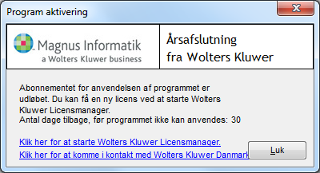
Ved programopstart fremkommer en besked, lignende nedenstående, om at licens er ved at udløbe.

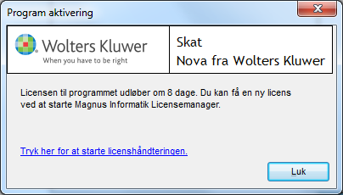
Dette opstår minimum en gang om året, idet licensen skal ”genaktivere”.

To mulige løsninger på denne genaktivering

Klik på ovenstående link: ”Tryk her for at starte licenshåndteringen” eller ”Klik her for at starte Wolters Kluwer Licensmanager”.

Eller hvis man har klikket på Luk, og er kommet ind i programmet:

1. Klik på menuen Hjælp og Om [programmet]
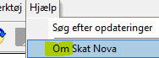

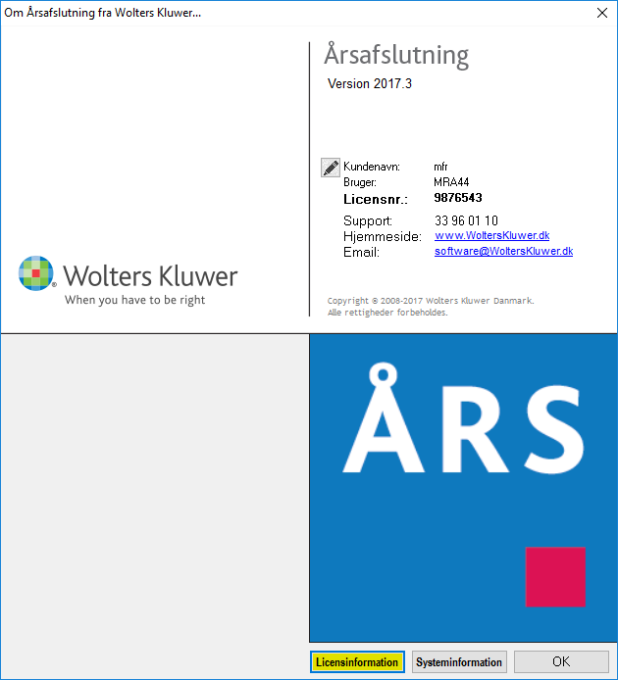
2. Klik nederst på knappen Licensinformation
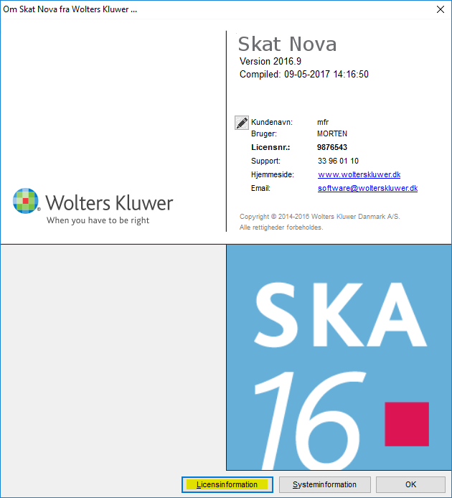

Er du gået gennem hjælpemenuen fremkommer dette skærmbillede:
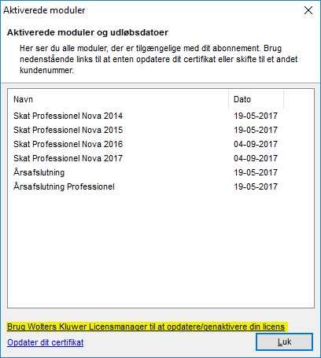
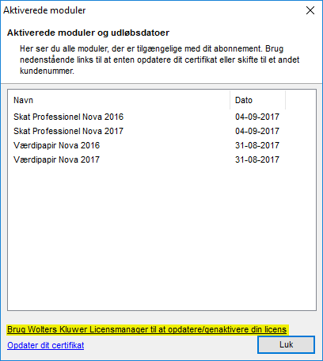

Klik på ”Brug Wolters Kluwer Licensmanager til at ændre dit kundenummer” eller ” ”Brug Wolters Kluwer Licensmanager til at opdatere/genaktivere din licens”.

Din licens genaktiveres herefter, blot ved at klikke på Aktiver, og din licens vil virke endnu et år.

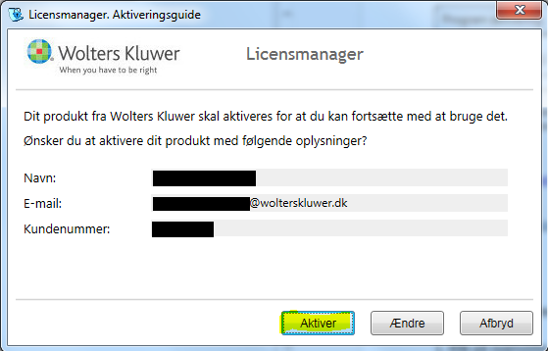

Opstår ovenstående skærmbillede ikke, men derimod nedenstående, skal licensen installeres på ny ved brug at kundenummer og e-mail med ny aktiveringskode.

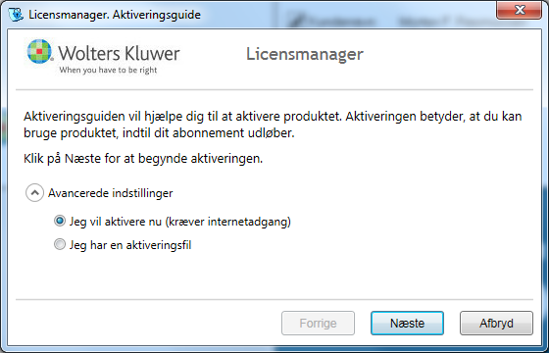

Opdatér licens
Denne vejledning kan også benyttes, når eller hvis en licens skal opdateres pga. nye programaftaler. De nye aftaler/licenser træder ikke i kraft, før kunden har genaktiveret sin licens, som vist ovenfor. Vejledningen kan også anvendes, når vi har releaset et program med et nyt modul (f.eks. Forskudsskat 2017, der først blev frigivet til Skat Nova 2016.6). Da det er et helt nyt modul, er man nødt til at genaktivere licensen, hvilket gøres som beskrevet i denne vejledning.

